Linux常用命令汇总

辨识标准
首先要清楚什么样标识是32位的，什么样的是64位的。
PC server X86 系列
I386--I686 都是32位
x86_64 是 64位

查看位数命令
命令实在是不要太多，为了防止选择性障碍，一致选择第一种方式，后面的仅作为补充。
方法1：
[root@linuxidc ~]# uname -a
Linux linuxidc 3.10.0-327.18.2.el7.x86_64 #1 SMP Thu May 12 11:03:55 UTC 2016 x86_64 x86_64 x86_64 GNU/Linux
方法2：显示系统程序信息
[root@linuxidc ~]# file /bin/ls
/bin/ls: ELF 64-bit LSB executable, x86-64, version 1 (SYSV), dynamically linked (uses shared libs), for GNU/Linux 2.6.32, BuildID[sha1]=aa7ff68f13de25936a098016243ce57c3c982e06, stripped
方法3：
[root@linuxidc ~]# cat /proc/version
Linux version 3.10.0-327.18.2.el7.x86_64 (builder@kbuilder.dev.centos.org) (gcc version 4.8.3 20140911 (Red Hat 4.8.3-9) (GCC) ) #1 SMP Thu May 12 11:03:55 UTC 2016
方法4：
（32位的系统中int类型和long类型一般都是4字节，64位的系统中int类型还是4字节的，但是long已变成了8字节inux系统中可用"getconf WORD_BIT"和
"getconf LONG_BIT"获得word和long的位数。64位系统中应该分别得到32和64。）
[root@linuxidc ~]# getconf LONG_BIT64

查看系统版本
方法1：
[root@linuxidc ~]# lsb_release -aLSB Version: :core-4.1-amd64:core-4.1-noarch:cxx-4.1-amd64:cxx-4.1-noarch:desktop-4.1-amd64:desktop-4.1-noarch:languages-4.1-amd64:languages-4.1-noarch:printing-4.1-amd64:printing-4.1-noarchDistributor ID: CentOSDescription: CentOS Linux release 7.2.1511 (Core) Release: 7.2.1511Codename: Core
方法2：
[root@linuxidc ~]# cat /etc/os-releaseNAME="CentOS Linux"VERSION="7 (Core)"ID="centos"ID_LIKE="rhel Fedora"VERSION_ID="7"PRETTY_NAME="CentOS Linux 7 (Core)"ANSI_COLOR="0;31"CPE_NAME="cpe:/o:centos:centos:7"HOME_URL="https://www.centos.org/"BUG_REPORT_URL="https://bugs.centos.org/"
CENTOS_MANTISBT_PROJECT="CentOS-7"CENTOS_MANTISBT_PROJECT_VERSION="7"RedHat_SUPPORT_PRODUCT="centos"REDHAT_SUPPORT_PRODUCT_VERSION="7"
方法3：
[root@linuxidc ~]# cat /etc/redhat-release
CentOS Linux release 7.2.1511 (Core)
方法4：
[root@linuxidc ~]# rpm -q centos-releasecentos-release-7-2.1511.el7.centos.2.10.x86_64

查看内核版本
方法1：
[root@linuxidc ~]# cat /proc/version
Linux version 3.10.0-327.18.2.el7.x86_64 (builder@kbuilder.dev.centos.org) (gcc version 4.8.3 20140911 (Red Hat 4.8.3-9) (GCC) ) #1 SMP Thu May 12 11:03:55 UTC 2016
方法2：
[root@linuxidc ~]# uname -a
Linux linuxidc 3.10.0-327.18.2.el7.x86_64 #1 SMP Thu May 12 11:03:55 UTC 2016 x86_64 x86_64 x86_64 GNU/Linux

一、linux CPU大小
cat /proc/cpuinfo |grep "model name" && cat /proc/cpuinfo |grep "physical id"
说明：Linux下可以在/proc/cpuinfo中看到每个cpu的详细信息。但是对于双核的cpu，在cpuinfo中会看到两个cpu。常常会让人误以为是两个单核的cpu。
其实应该通过Physical Processor ID来区分单核和双核。而Physical Processor ID可以从cpuinfo或者dmesg中找到. flags 如果有 ht 说明支持超线程技术 判断物理CPU的个数可以查看physical id 的值，相同则为

Linux查看物理CPU个数、核数、逻辑CPU个数

# 总核数 = 物理CPU个数 X 每颗物理CPU的核数
# 总逻辑CPU数 = 物理CPU个数 X 每颗物理CPU的核数 X 超线程数

# 查看物理CPU个数
cat /proc/cpuinfo| grep "physical id"| sort| uniq| wc -l

# 查看每个物理CPU中core的个数(即核数)
cat /proc/cpuinfo| grep "cpu cores"| uniq

# 查看逻辑CPU的个数
cat /proc/cpuinfo| grep "processor"| wc -l

查看CPU信息（型号）
cat /proc/cpuinfo | grep name | cut -f2 -d: | uniq -c

二、内存大小
cat /proc/meminfo |grep MemTotal

查看内 存信息
# cat /proc/meminfo

三、硬盘大小
fdisk -l |grep Disk
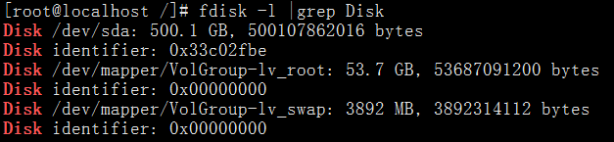
四、
uname -a # 查看内核/操作系统/CPU信息的linux系统信息命令

五、head -n 1 /etc/issue # 查看操作系统版本，是数字1不是字母L
六、cat /proc/cpuinfo # 查看CPU信息的linux系统信息命令
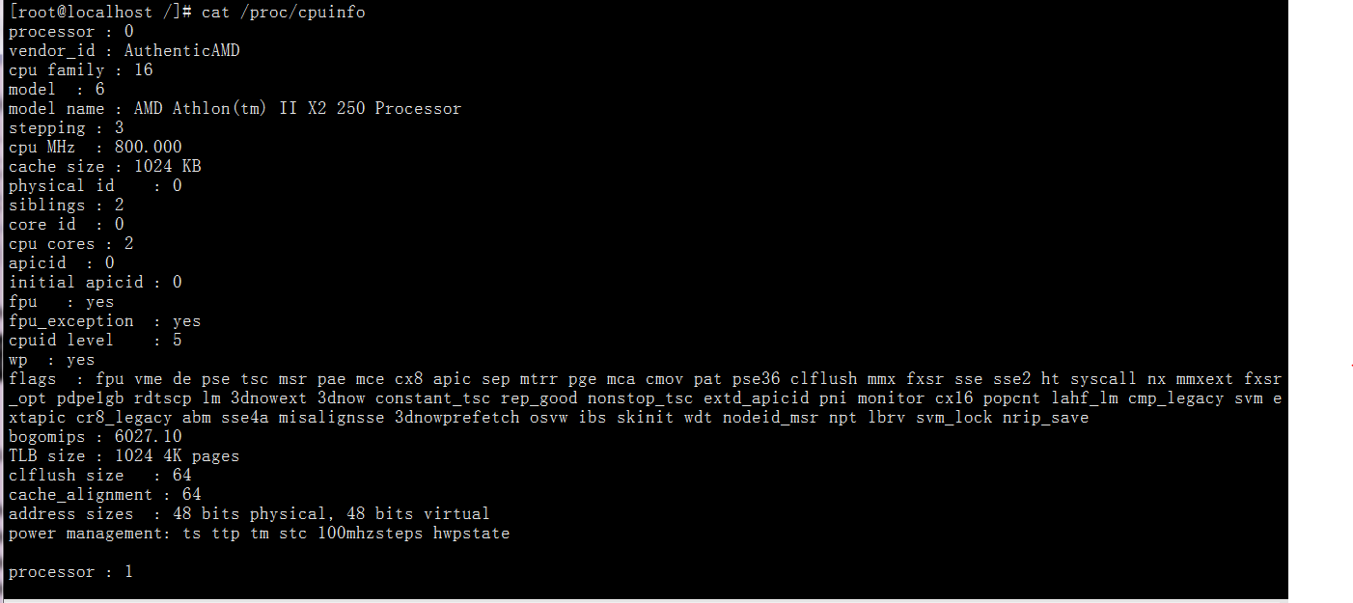
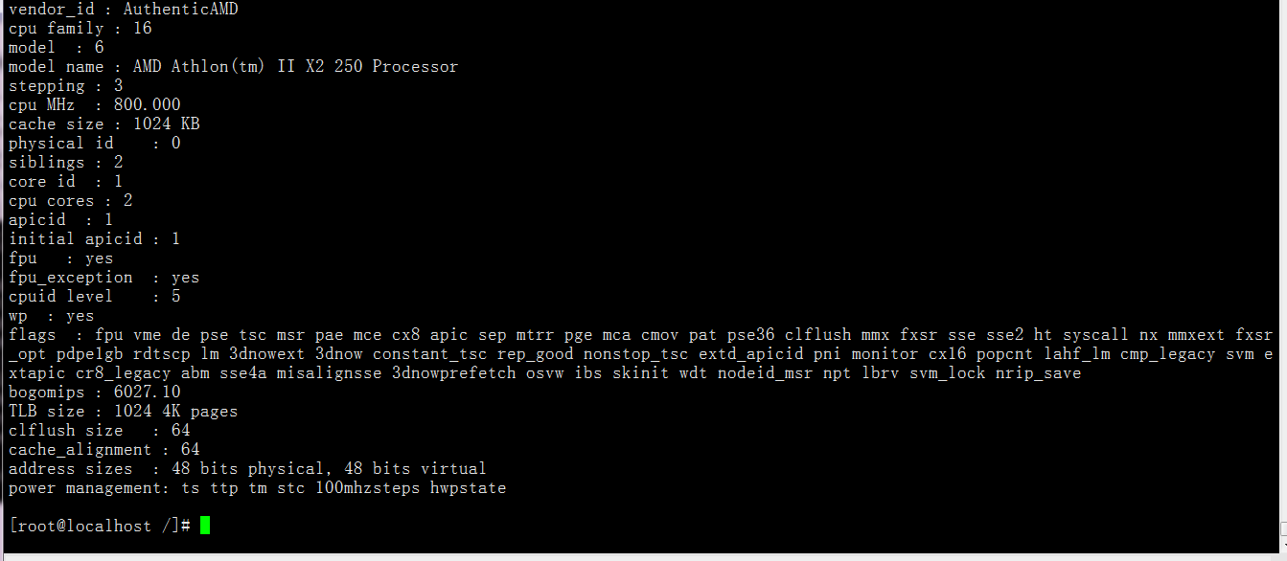
七、hostname # 查看计算机名的linux系统信息命令
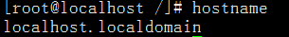
八、lspci -tv # 列出所有PCI设备
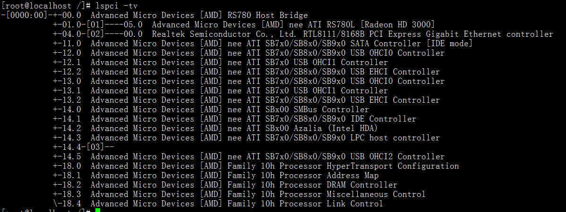
九、lsusb -tv # 列出所有USB设备的linux系统信息命令
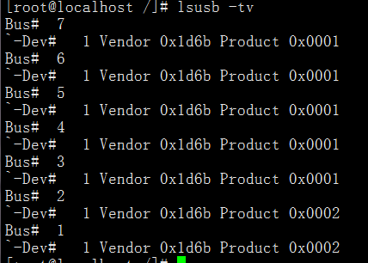
十、lsmod # 列出加载的内核模块

Module Size Used by
autofs4 26513 3
sunrpc 260521 1
8021q 25317 0
garp 7152 1 8021q
stp 2218 1 garp
llc 5546 2 garp,stp
cpufreq_ondemand 10544 2
powernow_k8 18171 1
freq_table 4936 2 cpufreq_ondemand,powernow_k8
mperf 1557 1 powernow_k8
ip6t_REJECT 4628 2
nf_conntrack_ipv6 8748 2
nf_defrag_ipv6 11182 1 nf_conntrack_ipv6
xt_state 1492 2
nf_conntrack 79357 2 nf_conntrack_ipv6,xt_state
ip6table_filter 2889 1
ip6_tables 19458 1 ip6table_filter
ipv6 321422 47 ip6t_REJECT,nf_conntrack_ipv6,nf_defrag_ipv6
ppdev 8537 0
parport_pc 22690 0
parport 36209 2 ppdev,parport_pc
asus_atk0110 14216 0
sg 29350 0
microcode 112653 0
serio_raw 4594 0
k10temp 3609 0
edac_core 46581 0
edac_mce_amd 14705 0
snd_hda_codec_realtek 68136 1
snd_hda_intel 27823 2
snd_hda_codec 121518 2 snd_hda_codec_realtek,snd_hda_intel
snd_hwdep 6652 1 snd_hda_codec
snd_seq 55759 1
snd_seq_device 6500 1 snd_seq
snd_pcm 86635 2 snd_hda_intel,snd_hda_codec
snd_timer 22411 3 snd_seq,snd_pcm
snd 69907 14 snd_hda_codec_realtek,snd_hda_intel,snd_hda_codec,snd_hwdep,snd_seq,snd_seq_device,snd_pcm,snd_timer
soundcore 7958 1 snd
snd_page_alloc 8470 2 snd_hda_intel,snd_pcm
i2c_piix4 12608 0
r8169 60023 0
mii 5376 1 r8169
shpchp 32778 0
ext4 363408 3
mbcache 8193 1 ext4
jbd2 90230 1 ext4
sr_mod 15177 0
cdrom 39085 1 sr_mod
sd_mod 38976 3
crc_t10dif 1541 1 sd_mod
ahci 41127 2
pata_acpi 3701 0
ata_generic 3837 0
pata_atiixp 4211 0
radeon 917108 0
ttm 80957 1 radeon
drm_kms_helper 40087 1 radeon
drm 265638 3 radeon,ttm,drm_kms_helper
i2c_algo_bit 5935 1 radeon
i2c_core 31084 5 i2c_piix4,radeon,drm_kms_helper,drm,i2c_algo_bit
dm_mirror 14133 0
dm_region_hash 12085 1 dm_mirror
dm_log 9930 2 dm_mirror,dm_region_hash
dm_mod 82839 11 dm_mirror,dm_log

十一、env # 查看环境变量资源

LESS_TERMCAP_mb=
HOSTNAME=localhost.localdomain
LESS_TERMCAP_md=
LESS_TERMCAP_me=
TERM=xterm
SHELL=/bin/bash
HISTSIZE=1000
NLS_LANG=AMERICAN_AMERICA.AL32UTF8
SSH_CLIENT=192.168.1.104 2465 22
QTDIR=/usr/lib64/qt-3.3
OLDPWD=/home
LESS_TERMCAP_ue=
QTINC=/usr/lib64/qt-3.3/include
SSH_TTY=/dev/pts/1
USER=root
LD_LIBRARY_PATH=/usr/lib/oracle/11.2/client64/lib:
LS_COLORS=rs=0:di=01;34:ln=01;36:mh=00:pi=40;33:so=01;35:do=01;35:bd=40;33;01:cd=40;33;01:or=40;31;01:mi=01;05;37;41:su=37;41:sg=30;43:ca=30;41:tw=30;42:ow=34;42:st=37;44:ex=01;32:*.tar=01;31:*.tgz=01;31:*.arj=01;31:*.taz=01;31:*.lzh=01;31:*.lzma=01;31:*.tlz=01;31:*.txz=01;31:*.zip=01;31:*.z=01;31:*.Z=01;31:*.dz=01;31:*.gz=01;31:*.lz=01;31:*.xz=01;31:*.bz2=01;31:*.tbz=01;31:*.tbz2=01;31:*.bz=01;31:*.tz=01;31:*.deb=01;31:*.rpm=01;31:*.jar=01;31:*.rar=01;31:*.ace=01;31:*.zoo=01;31:*.cpio=01;31:*.7z=01;31:*.rz=01;31:*.jpg=01;35:*.jpeg=01;35:*.gif=01;35:*.bmp=01;35:*.pbm=01;35:*.pgm=01;35:*.ppm=01;35:*.tga=01;35:*.xbm=01;35:*.xpm=01;35:*.tif=01;35:*.tiff=01;35:*.png=01;35:*.svg=01;35:*.svgz=01;35:*.mng=01;35:*.pcx=01;35:*.mov=01;35:*.mpg=01;35:*.mpeg=01;35:*.m2v=01;35:*.mkv=01;35:*.ogm=01;35:*.mp4=01;35:*.m4v=01;35:*.mp4v=01;35:*.vob=01;35:*.qt=01;35:*.nuv=01;35:*.wmv=01;35:*.asf=01;35:*.rm=01;35:*.rmvb=01;35:*.flc=01;35:*.avi=01;35:*.fli=01;35:*.flv=01;35:*.gl=01;35:*.dl=01;35:*.xcf=01;35:*.xwd=01;35:*.yuv=01;35:*.cgm=01;35:*.emf=01;35:*.axv=01;35:*.anx=01;35:*.ogv=01;35:*.ogx=01;35:*.aac=01;36:*.au=01;36:*.flac=01;36:*.mid=01;36:*.midi=01;36:*.mka=01;36:*.mp3=01;36:*.mpc=01;36:*.ogg=01;36:*.ra=01;36:*.wav=01;36:*.axa=01;36:*.oga=01;36:*.spx=01;36:*.xspf=01;36:
ORACLE_BASE=/usr/lib/oracle/11.2
LESS_TERMCAP_us=
MAIL=/var/spool/mail/root
PATH=/usr/lib64/qt-3.3/bin:/usr/local/sbin:/usr/local/bin:/sbin:/bin:/usr/sbin:/usr/bin:/usr/local/erlang/bin:/home/rabbitmq_server-3.3.1/sbin/:/usr/lib/oracle/11.2/client64/bin:/root/bin
PWD=/
LANG=zh_CN.UTF-8
KDE_IS_PRELINKED=1
MODULEPATH=/usr/share/Modules/modulefiles:/etc/modulefiles
LOADEDMODULES=
KDEDIRS=/usr
SSH_ASKPASS=/usr/libexec/openssh/gnome-ssh-askpass
HISTCONTROL=ignoredups
SHLVL=1

十二、free -m # 查看内存使用量和交换区使用量
total used free shared buffers cached
Mem: 3706 3534 171 0 31 3258
-/+ buffers/cache: 244 3461
Swap: 3711 0 3711
[root@localhost /]#
十三、df -h # 查看各分区使用情况

[root@localhost /]# df -h
文件系统 容量 已用 可用 已用%% 挂载点
/dev/mapper/VolGroup-lv_root
50G 6.4G 41G 14% /
tmpfs 1.9G 72K 1.9G 1% /dev/shm
/dev/sda1 485M 38M 422M 9% /boot
/dev/mapper/VolGroup-lv_home
406G 2.8G 382G 1% /home

下面就不一一演示了
十四、du -sh # 查看指定目录的大小
按照文件大小降序 ： du * -sh | sort -hr #h 表示以人可读的形式显示出来
按创建时间排序：ls -alc # 按创建时间排序
根据文件的创建时间（修改时间）排序升序，取前100条，并且指定匹配名称为数字的，并删除 ：rm -rf `ls -lc | head -n 100 | grep -w '[1-9]'`
查询时间段为2016年3月01号到2017年4月8号内的名称为数字的目录：find . -type d -newermt '01 Mar 2016' ! -newermt '08 Apr 2017' -print | grep -w '[1-9]*'
显示文件时，包含年月日 ： ls -l --time-style=full
–time-style参数：
full-iso 精确显示年月日时分秒纳秒及时区
long-iso 显示年月日时分
iso 默认就是iso，显示月日时分
locale 按当前系统环境区域设置显示+Format 自定义格式显示
自定义：ls -l --time-style="+%Y-%m-%d %H:%l:%S"
查询7天前改动的文件夹，并列出详情、排序：find . -mtime +7 -type d -ls|sort

十五、grep MemTotal /proc/meminfo # 查看内存总量
十六、grep MemFree /proc/meminfo # 查看空闲内存量
十七、uptime # 查看系统运行时间、用户数、负载
十八、cat /proc/loadavg # 查看系统负载磁盘和分区
十九、mount | column -t # 查看挂接的分区状态
二十、fdisk -l # 查看所有分区
二十一、swapon -s # 查看所有交换分区
二十二、hdparm -i /dev/hda # 查看磁盘参数(仅适用于IDE设备)
二十三、dmesg | grep IDE # 查看启动时IDE设备检测状况网络
二十四、ifconfig # 查看所有网络接口的属性
二十五、iptables -L # 查看防火墙设置
二十六、route -n # 查看路由表
二十七、netstat -lntp # 查看所有监听端口
二十八、netstat -antp # 查看所有已经建立的连接
二十九、netstat -s # 查看网络统计信息进程
三十、ps -ef # 查看所有进程
三十一、top # 实时显示进程状态用户
三十二、w # 查看活动用户
三十三、id # 查看指定用户信息
三十四、last # 查看用户登录日志
三十五、cut -d: -f1 /etc/passwd # 查看系统所有用户
三十六、cut -d: -f1 /etc/group # 查看系统所有组
三十七、crontab -l # 查看当前用户的计划任务服务
三十七、chkconfig –list # 列出所有系统服务
三十八、chkconfig –list | grep on # 列出所有启动的系统服务程序
三十九、rpm -qa # 查看所有安装的软件包
四十、cat /proc/cpuinfo ：查看CPU相关参数的linux系统命令
四十一、cat /proc/partitions ：查看linux硬盘和分区信息的系统信息命令
四十二、cat /proc/meminfo ：查看linux系统内存信息的linux系统命令
四十三、cat /proc/version ：查看版本，类似uname -r
四十四、cat /proc/ioports ：查看设备io端口
四十五、cat /proc/interrupts ：查看中断
四十六、cat /proc/pci ：查看pci设备的信息
四十七、cat /proc/swaps ：查看所有swap分区的信息
关闭防火墙命令：systemctl stop firewalld && systemctl disable firewalld
关闭SELinux
【临时】
[root@mesos-node1 ~]]# setenforce 0
[root@mesos-node1 ~]]# getenforce
Permissive
【永久】
更改配置文件/etc/selinux/config 将SELINUX=enforcing修改为SELINUX=disabled重启生效，如果不想重启就将上面临时修改的也执行一次。
设置主机名 hostnamectl --static set-hostname master-4.com

linux如何查看端口被哪个进程占用
1、lsof -i:端口号
2、netstat -tunlp|grep 端口号

线程CPU消耗得厉害，可以使用top的-H选项查看线程的情况，使用-p选择指定pid：

top -H -p 18400

